Anleitung zur Buchung eines Beachcourts zur Deutschen Meisterschaft bei den Volleyfüchsen des TV Lenggries

- Erstellt Euch ein Konto über den Punkt „Mein Konto erstellen“.
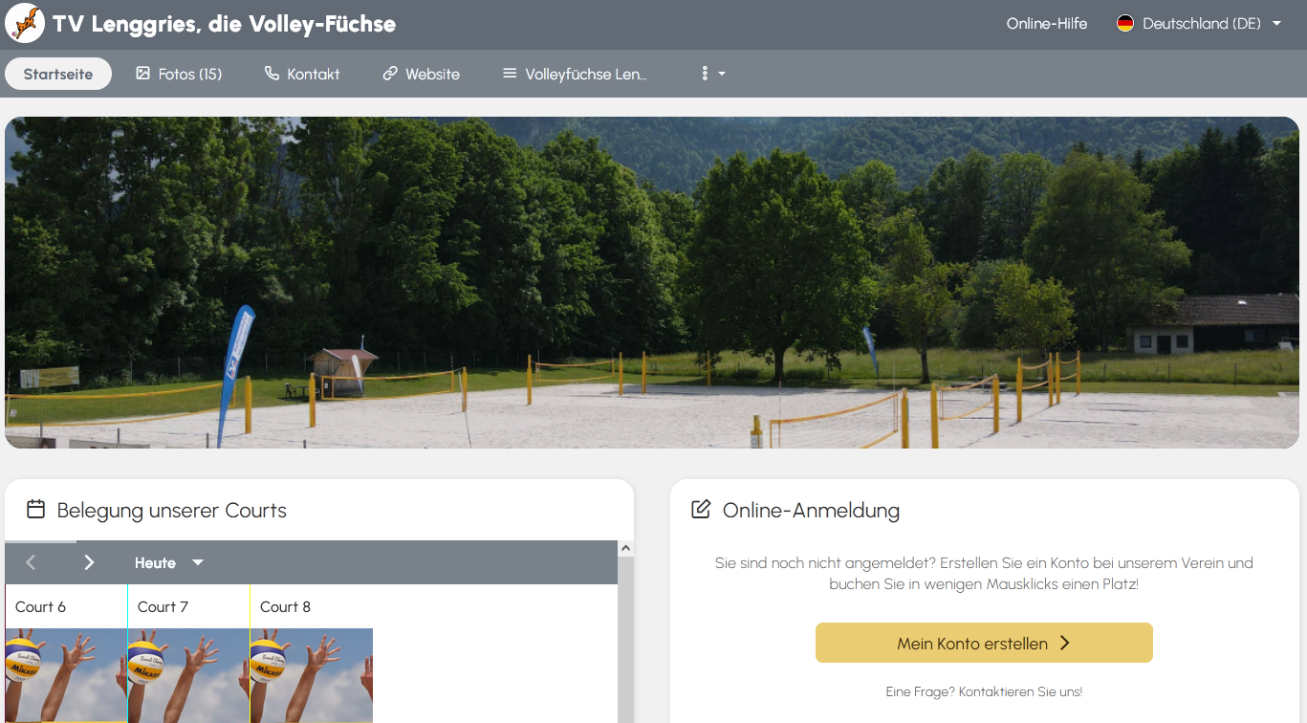
Gebt im folgenden Fenster (Screenshot ist nicht aktuell) die erforderlichen Daten ein und klickt dann auf „Weiter“.
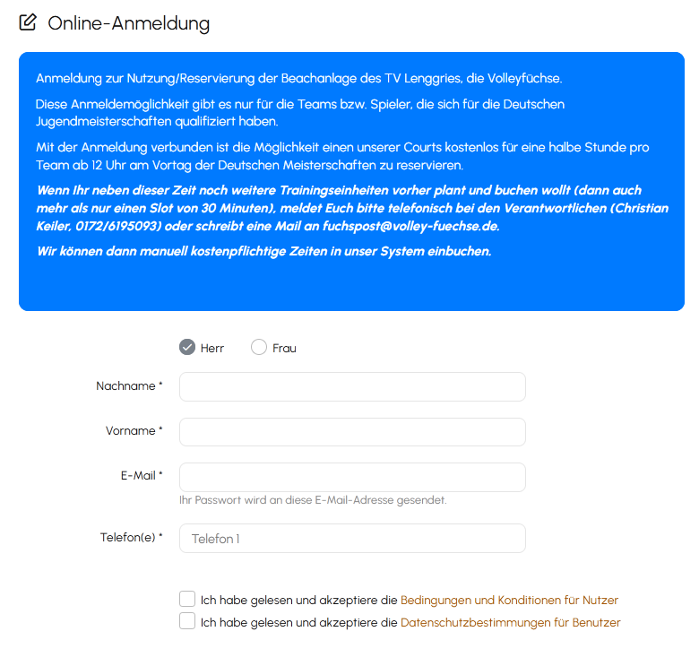

Wählt im folgenden Fenster das Abo „DM …. U.. Teams“ und klickt auf weiter
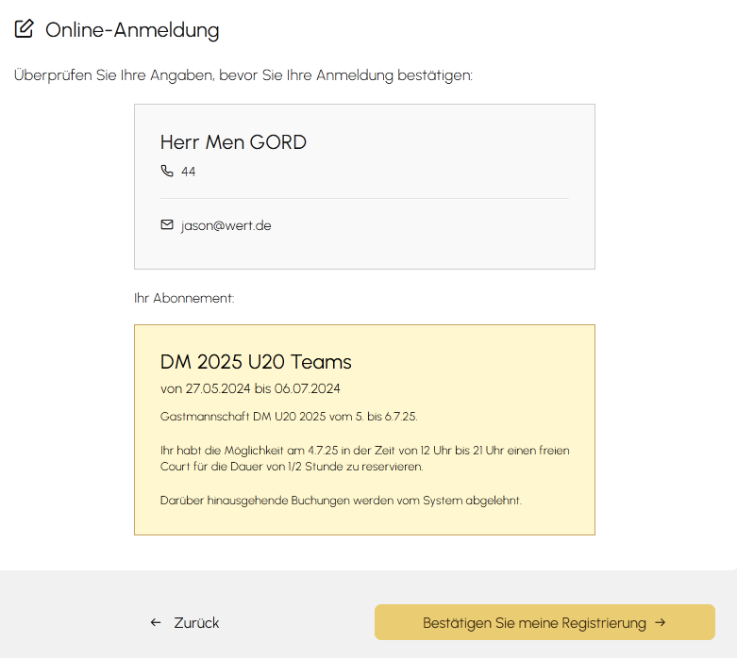
Screenshot stammt aus Meisterschaften der Vorjahre und kann deshalb alte Jahreszahlen enthalten

Nach Überprüfung der Angaben bitte auf „Bestätigen Sie meine Registrierung“ klicken.

- Ihr erhaltet einen Bestätigungslink in Eurem Mailpostfach. In dieser Mail bitte auf „Bestätigen Sie meine Registrierung“ klicken.
- Sie erhalten nun sofort den Hinweis, dass die Registrierung unter Validierung ist.
Nun kann ein wenig Zeit vergehen!!
Sobald einer unserer Administratoren die Freischaltung des neuen Benutzers vornimmt, folgt eine weitere Mail.
- Mit Erhalt der Mail mit den Anmeldedaten ist der Vorgang abgeschlossen und Ihr könnt unter Verwendung Eures Benutzernamens und des zugeschickten Kennworts die Buchung eines Courts am Vortag der Deutschen Meisterschaften für die Dauer von 30 Minuten in der Zeit von 12 – 21 Uhr vornehmen.

